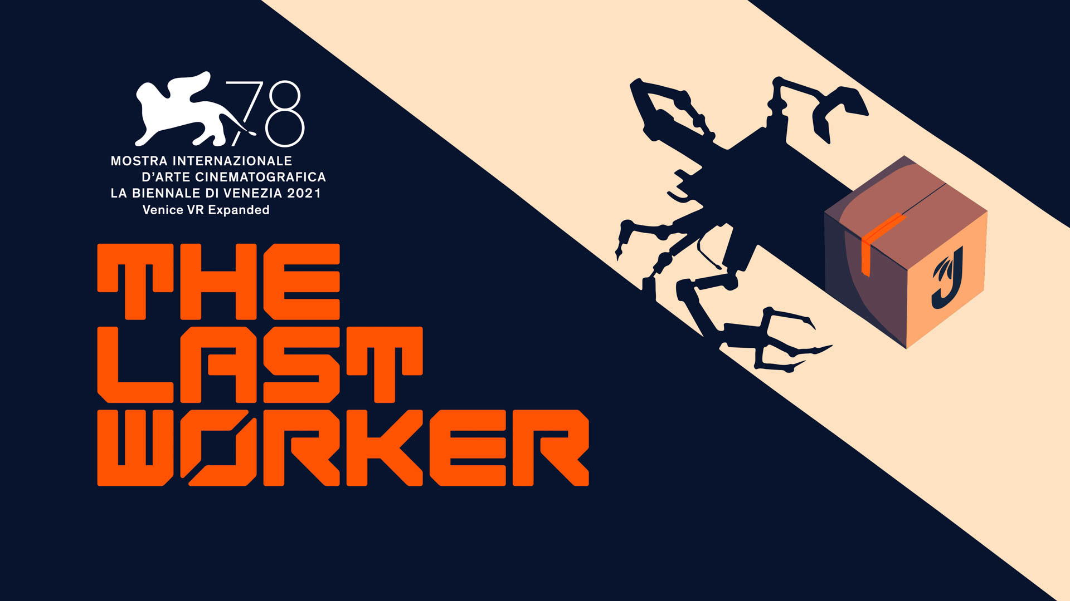

Zelda Williams y Tommie Earl Jenkins se unen a The Last Worker, la aventura narrativa con un elenco cargado de estrellas

En el nuevo tráiler se muestra una narrativa de lo más provocadora, disponible por primera vez en el PAX East

Watford, Reino Unido – 19 de abril de 2022 – A la editora de videojuegos Wired Productions, el autor y director Jörg Tittel y el estudio de videojuegos pionero Wolf & Wood les complace hoy anunciar que Zelda Williams (La leyenda de Korra) y Tommie Earl Jenkins (Death Stranding) se unen al elenco de la aventura narrativa The Last Worker. En un nuevo tráiler, donde aparecen Zelda y otros miembros del elenco que ya conocemos, como David Hewlett, Jason Isaacs y Ólafur Darri Ólafsson, se muestra un mundo distópico que invita a la reflexión, además de unos gráficos increíbles creados a mano.

Ve el tráiler "Capitalismo terminal":
https://youtu.be/oOQpVmdyLpQ

Quienes visiten el PAX East (Boston, Massachusetts) durante este fin de semana, podrán disfrutar por primera vez de The Last Worker, disponible en el puesto de Wired Productions (14030), en la zona central de la planta de exhibición.

Zelda Williams y Tommie Earl Jenkins se unen a un elenco repleto de estrellas, junto a Jason Isaacs (The Death of Stalin), Ólafur Darri Ólafsson (The Deep), Clare-Hope Ashitey (Children of Men) y David Hewlett (The Shape of Water).

The Last Worker es una aventura narrativa en primera persona que se centra en nuestras dificultades en un mundo cada vez más automatizado. The Last Worker, que combina un estilo artístico hecho a mano con unas mecánicas de juego únicas y envolventes en un trasfondo épico, nos presenta una comedia emocional que incita a pensar, cargada de personajes carismáticos interpretados por un elenco de auténticas estrellas.

"¿Quién se iba a imaginar que una conversación distendida en Twitter, en medio de una pandemia global, nos llevaría hasta aquí?", nos cuenta Zelda Williams. "Le estaré agradecida siempre a Jörg por volver a ofrecerme el papel de otra mujer guerrera y curtida. Ha sido un placer ponerle voz".

"Trabajar con un elenco tan increíble ya sería todo un milagro en cualquier película o serie importante", afirma el autor y director Jörg Tittel, cuya empresa, Oiffy, se encarga de la producción del juego. "Pero contar con tales actores para un juego independiente me hace sentir el hombre más afortunado del planeta. Aunque, básicamente, el juego es ha hecho las veces de ecualizador, ya que todos los miembros del equipo se han volcado por completo en todos y cada uno de sus detalles. Da igual lo distópico que se vuelva el mundo real, que el nuestro al menos estará repleto de colores y amor".

"Las ganas de ver la primera demo pública del juego se están empezando a notar con fuerza en el estudio", cuenta Ryan Bousfield, director creativo de Wolf & Wood. "En conjunto, todos hemos colaborado para darle forma al mundo elegante y a los personajes únicos de The Last Worker, pero ahora, por si fuera poco, tenemos un elenco increíble que actúa de maravilla, ¡así que estamos preparados para enfrentarnos a la acogida del público!".

"The Last Worker sigue siendo un proyecto increíble en el que trabajar, con la innovadora narrativa de Jörg y la genialidad técnica de Wolf & Wood", cuenta Neil Broadhead, director de mercadotecnia de Wired Productions. "¡Con la llegada de Zelda Williams y Tommie Earl Jenkins a un elenco repleto de grandes talentos, nos morimos de ganas de que los visitantes del PAX le echen el guante a The Last Worker por primera vez!".

The Last Worker estará disponible en 2022 en Steam, Epic Games Store, GOG, Nintendo Switch, PlayStation 5, Xbox Series X|S y Meta Quest 2.

Para más información, echa un vistazo a las últimas noticias y añade el juego a tu lista de deseados en Steam, visita el sitio web oficial de The Last Worker o síguenos en Twitter o Instagram.

###

Contactos de RR PP
Wired Productions
Tegan Kenney | press@wiredproductions.com

RR PP de Dead Good para Wired Productions
wired@deadgoodmedia.com

Acerca de Wired Productions
Wired Productions es una editora de videojuegos independiente con sede en Watford, Reino Unido. Wired ha creado y publicado títulos galardonados en las principales plataformas y todos sus juegos se crean siguiendo el mismo mantra: "Con pasión". Con juegos tanto para el mercado físico como digital, ha lanzado títulos importantes hasta ahora, entre los que se incluyen Martha is Dead, The Falconeer, Those Who Remain, Deliver Us The Moon, Close to the Sun, GRIP: Combat Racing, Victor Vran: Overkill Edition, Max: The Curse of Brotherhood y The Town of Light. Hace poco, Wired Productions anunció la próxima lista de títulos que lanzará durante su evento Wired Direct. Entre los próximos títulos se encuentran Lumote, Arcade Paradise, Tin Hearts, Tiny Troopers: Global Ops y The Last Worker.
Únete a la comunidad de Wired en: Wired Live | Twitter | Discord | YouTube | Twitch

Acerca de Jörg Tittel/Oiffy
Jörg Tittel es un guionista, director y productor afincado en Londres. En 2011, fundó Oiffy con la directora y guionista Alex Helfrecht y el productor Philip Munger. La película de su debut, THE WHITE KING, protagonizada por Jonathan Pryce y Fiona Shaw, que Jörg codirijo junto a Alex, se estrenó en el Festival Internacional de Cine de Edimburgo de 2016, y fue nominada al premio Michael Powell a la mejor película británica. Su próxima obra se rodará en verano de 2022. A WINTER’S JOURNEY es una aventura dramática con música en directo, la cual es una adaptación de Helfrecht de la obra Winterreise de Franz Schubert. Esta película ha cobrado vida gracias a los artistas tras la animación de la película LOVING VINCENT, nominada a un Óscar. Distribuida por Sony Pictures Classics, es la primera película que se realiza con la ayuda de Dreams™, el juego de PlayStation y Media Molecule galardonado con un BAFTA. Oiffy.com

Acerca de Wolf & Wood
Wolf & Wood es un estudio independiente de desarrollo de juegos ubicado en el noreste de Inglaterra. Su pequeño y talentosísimo equipo ha escrito, diseñado y desarrollado gran cantidad de títulos narrativos en primera persona, entre los que se incluyen The Exorcist: Legion VR, que extiende la franquicia de terror ganadora de varios Óscar creada por William Peter Blatty, y sus propios juegos galardonados, A Chair in a Room: Greenwater, así como el desmadre del rock and roll, Hotel R’n’R. Wolfandwood.co

